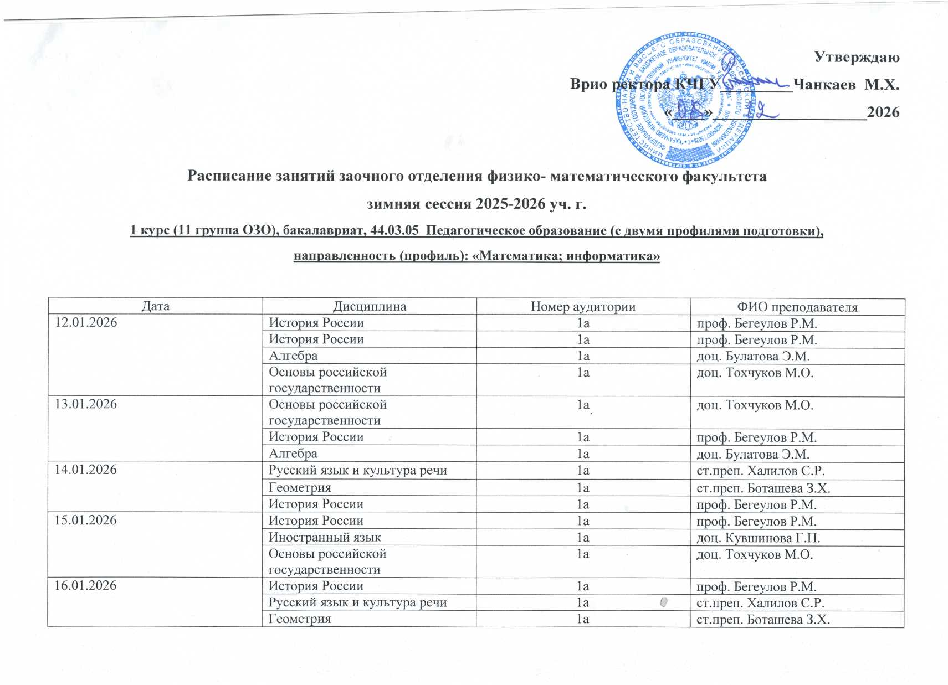

19.01.2026 | История России | 1а | проф. Бегеулов Р.М.
19.01.2026 | Русский язык и культура речи | 1а | ст.преп. Халилов С.Р.
19.01.2026 | Физическая культура и спорт | 1а | ст.преп. Джанкезов Р.Х.
20.01.2026 | История России | 1а | проф. Бегеулов Р.М.
20.01.2026 | Математический анализ | 1а | ст.преп. Байчорова С.К.
20.01.2026 | Основы российской государственности | 1а | доц. Тохчуков М.О.
22.01.2026 | История России | 1а | проф. Бегеулов Р.М.
22.01.2026 | Физическая культура и спорт | 1а | ст.преп. Джанкезов Р.Х.
22.01.2026 | Математический анализ | 1а | ст.преп. Байчорова С.К.
23.01.2026 | Иностранный язык | 1а | доц. Кувшинова Г.П.
23.01.2026 | История России | 1а | проф. Бегеулов Р.М.
23.01.2026 | История России | 1а | проф. Бегеулов Р.М.

Расписание занятий:
1 пара: 12.00-13.20
2 пара: 13.30-14.50
3 пара: 15.00-16.20
4 пара: 16.30-17.20

Расписание занятий заочного отделения физико- математического факультета, зимняя сессия 2025-2026 уч. г.
2 курс (21 группа ОЗО), бакалавриат, 44.03.05 Педагогическое образование (с двумя профилями подготовки),
направленность (профиль): «Математика; информатика»

Дата | Дисциплина | Номер аудитории | ФИО преподавателя
12.01.2026 | Иностранный язык | 8 | ст.преп. Тамбиева З.Ю.
12.01.2026 | Психология | 8 | ст.преп. Байбанова Ф.А.
12.01.2026 | Философия | 8 | доц . Борлакова Ф.А.
12.01.2026 | Алгебра | 8 | доц. Булатова Э.М.
13.01.2026 | Математический анализ | 8 | ст.преп. Байчорова С.К.
13.01.2026 | Философия | 8 | доц . Борлакова Ф.А.
13.01.2026 | Психология | 8 | ст.преп. Байбанова Ф.А.
13.01.2026 | Алгебра | 8 | доц. Булатова Э.М.
14.01.2026 | Иностранный язык | 8 | ст.преп. Тамбиева З.Ю.
14.01.2026 | Математический анализ | 8 | ст.преп. Байчорова С.К.
14.01.2026 | Философия | 8 | доц . Борлакова Ф.А.
14.01.2026 | Алгебра | 8 | доц. Булатова Э.М.
15.01.2026 | Алгебра | 8 | доц. Булатова Э.М.
15.01.2026 | Психология | 8 | ст.преп. Байбанова Ф.А.
15.01.2026 | Философия | 8 | доц . Борлакова Ф.А.
15.01.2026 | Методы исследовательской/проектной деятельности | 8 | ст.преп. Башкаева О.П.
16.01.2026 | Алгебра | 8 | доц. Булатова Э.М.
16.01.2026 | Психология | 8 | ст.преп. Байбанова Ф.А.
16.01.2026 | Философия | 8 | доц . Борлакова Ф.А.
16.01.2026 | Математический анализ | 8 | ст.преп. Байчорова С.К.
17.01.2026 | Программное обеспечение ЭВМ | 8 | ст.преп. Чомаева З.Ю.
17.01.2026 | Основы вожатской деятельности | 8 | ст.преп. Боташева З.Х.
17.01.2026 | Методы исследовательской/проектной деятельности | 8 | ст.преп. Башкаева О.П.
17.01.2026 | Информатика | 8 | ст.преп. Чомаева З.Ю.
19.01.2026 | Безопасность жизнедеятельности | 8 | проф. Текеев А.А.
19.01.2026 | Психология | 8 | ст.преп. Байбанова Ф.А.
19.01.2026 | Педагогика | 8 | доц. Алиева Д.К
19.01.2026 | Методы исследовательской/проектной деятельности | 8 | ст.преп. Башкаева О.П.
20.01.2026 | Методы исследовательской/проектной деятельности | 8 | ст.преп. Башкаева О.П.
20.01.2026 | Педагогика | 8 | доц. Алиева Д.К
20.01.2026 | Математический анализ | 8 | ст.преп. Байчорова С.К.
20.01.2026 | Информатика | 8 | ст.преп. Чомаева З.Ю.
21.01.2026 | Безопасность жизнедеятельности | 8 | проф. Текеев А.А.
21.01.2026 | Психология | 8 | ст.преп. Байбанова Ф.А.
21.01.2026 | Педагогика | 8 | доц. Алиева Д.К
21.01.2026 | Безопасность жизнедеятельности | 8 | проф. Текеев А.А.
22.01.2026 | Математический анализ | 8 | ст.преп. Байчорова С.К.
22.01.2026 | Методы исследовательской/проектной деятельности | 8 | ст.преп. Башкаева О.П.
22.01.2026 | Безопасность жизнедеятельности | 8 | проф. Текеев А.А.
22.01.2026 | Основы вожатской деятельности | 8 | ст.преп. Боташева З.Х.
23.01.2026 | Психология воспитательных практик | 8 | ст.преп. Байбанова Ф.А.
23.01.2026 | Психология воспитательных практик | 8 | ст.преп. Байбанова Ф.А.
23.01.2026 | Информатика | 8 | ст.преп. Чомаева З.Ю.
23.01.2026 | Психология воспитательных практик | 8 | ст.преп. Байбанова Ф.А.
24.01.2026 | Информатика | 8 | ст.преп. Чомаева З.Ю.
24.01.2026 | Основы вожатской деятельности | 8 | ст.преп. Боташева З.Х.
24.01.2026 | Программное обеспечение ЭВМ | 8 | ст.преп. Чомаева З.Ю.
24.01.2026 | Программное обеспечение ЭВМ | 8 | ст.преп. Чомаева З.Ю.

Расписание занятий:
1 пара: 12.00-13.20
2 пара: 13.30-14.50
3 пара: 15.00-16.20
4 пара: 16.30-17.20

Расписание занятий заочного отделения физико- математического факультета, зимняя сессия 2025-2026 уч. г.
3 курс (31 группа ОЗО), бакалавриат, 44.03.05 Педагогическое образование (с двумя профилями подготовки),
направленность (профиль): «Математика; информатика»
Дата | Дисциплина | Номер аудитории | ФИО преподавателя
12.01.2026 | Технология и организация воспитательных практик (классное руководство) | 13 | доц. Алиева Д.К.
12.01.2026 | Педагогика | 13 | доц. Алиева Д.К.
12.01.2026 | Теория функций действительного переменного | 13 | доц. Мамчуев А.М.
13.01.2026 | Технология и организация воспитательных практик (классное руководство) | 13 | доц. Алиева Д.К.
13.01.2026 | Теория чисел и числовые системы | 13 | доц. Кубекова Б.С.
13.01.2026 | Теория чисел и числовые системы | 13 | доц. Кубекова Б.С.
14.01.2026 | Педагогика | 13 | доц. Алиева Д.К.
14.01.2026 | Теория функций действительного переменного | 13 | доц. Мамчуев А.М.
14.01.2026 | Математическая логика и теория алгоритмов | 13 | ст. преп. Боташева З.Х.
15.01.2026 | Педагогика | 13 | доц. Алиева Д.К.
15.01.2026 | Технология и организация воспитательных практик (классное руководство) | 13 | доц. Алиева Д.К.
15.01.2026 | Теория чисел и числовые системы | 13 | доц. Кубекова Б.С.
16.01.2026 | Теория функций действительного переменного | 13 | доц. Мамчуев А.М.
16.01.2026 | Технология и организация воспитательных практик (классное руководство) | 13 | доц. Алиева Д.К.
16.01.2026 | Педагогика | 13 | доц. Алиева Д.К.
19.01.2026 | Теория функций действительного переменного | 13 | доц. Мамчуев А.М.
19.01.2026 | Теория функций действительного переменного | 13 | доц. Мамчуев А.М.
19.01.2026 | Теория чисел и числовые системы | 13 | доц. Кубекова Б.С.
19.01.2026 | Методика обучения математике | 13 | доц. Булатова Э.М.
20.01.2026 | Теория чисел и числовые системы | 13 | доц. Кубекова Б.С.
20.01.2026 | Математическая логика и теория алгоритмов | 13 | ст. преп. Боташева З.Х.
20.01.2026 | Математическая логика и теория алгоритмов | 13 | ст. преп. Боташева З.Х.
20.01.2026 | Методика обучения математике | 13 | доц. Булатова Э.М.
21.01.2026 | Математическая логика и теория алгоритмов | 13 | ст. преп. Боташева З.Х.
21.01.2026 | Методика обучения математике | 13 | доц. Булатова Э.М.
21.01.2026 | Методика обучения математике | 13 | доц. Булатова Э.М.
Расписание занятий заочного отделения физико- математического факультета, зимняя сессия 2025-2026 уч. г.
4 курс (41 группа ОЗО), бакалавриат, 44.03.05 Педагогическое образование (с двумя профилями подготовки),
направленность (профиль): «Математика; информатика»
Дата | Дисциплина | Номер аудитории | ФИО преподавателя
12.01.2026 | Методика обучения математике | 2 | доц. Булатова Э.М.
12.01.2026 | Теоретические основы информатики | 2 | ст. преп. Чомаева З.У.
12.01.2026 | Математическая логика и теория алгоритмов | 2 | ст. преп. Боташева З.Х.
13.01.2026 | Специальные разделы математики | 2 | ст. преп. Башкаева О.П.
13.01.2026 | Методика обучения математике | 2 | доц. Булатова Э.М.
13.01.2026 | Педагогика | 2 | доц. Алиева Д.К.
14.01.2026 | Элементарная математика | 2 | ст.преп. Башкаева О.П.
14.01.2026 | Математическая логика и теория алгоритмов | 2 | ст. преп. Боташева З.Х.
14.01.2026 | Методика обучения математике | 2 | доц. Булатова Э.М.
15.01.2026 | Педагогика | 2 | доц. Алиева Д.К.
15.01.2026 | Математическая логика и теория алгоритмов | 2 | ст. преп. Боташева З.Х.
15.01.2026 | Элементарная математика | 2 | ст.преп. Башкаева О.П.
16.01.2026 | Специальные разделы математики | 2 | ст. преп. Башкаева О.П.
16.01.2026 | Системы искусственного интеллекта | 2 | ст. преп. Джаубаева З.К.
16.01.2026 | Теоретические основы информатики | 2 | ст. преп. Чомаева З.У.
19.01.2026 | Системы искусственного интеллекта | 2 | ст. преп. Джаубаева З.К.
19.01.2026 | Специальные разделы математики | 2 | ст. преп. Башкаева О.П.
19.01.2026 | Методика обучения математике | 2 | доц. Булатова Э.М.
20.01.2026 | Системы искусственного интеллекта | 2 | ст. преп. Джаубаева З.К.
20.01.2026 | Системы искусственного интеллекта | 2 | ст. преп. Джаубаева З.К.
21.01.2026 | Теоретические основы информатики | 2 | ст. преп. Чомаева З.У.
21.01.2026 | Системы искусственного интеллекта | 2 | ст. преп. Джаубаева З.К.
22.01.2026 | Теоретические основы информатики | 2 | ст. преп. Чомаева З.У.
22.01.2026 | Теоретические основы информатики | 2 | ст. преп. Чомаева З.У.

Расписание занятий заочного отделения физико- математического факультета, зимняя сессия 2025-2026 уч. г.
5 курс (51 группа ОЗО), бакалавриат, 44.03.05 Педагогическое образование (с двумя профилями подготовки),
направленность (профиль): «Математика; информатика»

Дата | Дисциплина | Номер аудитории | ФИО преподавателя
12.01.2026 | Образовательное право | 10 | ст. преп. Чотчаев Д.Д.
12.01.2026 | Методика обучения информатике | 10 | ст.преп. Бостанова М.М.
12.01.2026 | Психосаморегуляция лиц с ОВЗ | 10 | доц. Алиева Д.К.
13.01.2026 | Избранные вопросы алгебры и геометрии | 10 | ст. преп. Башкаева О.П.
13.01.2026 | Образовательное право | 10 | ст. преп. Чотчаев Д.Д.
13.01.2026 | Решение задач ЕГЭ по математике | 10 | ст. преп. Башкаева О.П.
14.01.2026 | Информационные системы | 10 | доц. Эльканова А.А.
14.01.2026 | Математическая теория риска | 10 | ст. преп. Габиев Р.А.
15.01.2026 | Математическая теория риска | 10 | ст. преп. Габиев Р.А.
15.01.2026 | Решение задач ЕГЭ по математике | 10 | ст. преп. Башкаева О.П.
15.01.2026 | Образовательное право | 10 | ст. преп. Чотчаев Д.Д.
16.01.2026 | Избранные вопросы алгебры и геометрии | 10 | ст. преп. Башкаева О.П.
16.01.2026 | Математическая теория риска | 10 | ст. преп. Габиев Р.А.
19.01.2026 | Информационные системы | 10 | доц. Эльканова А.А.
19.01.2026 | Психосаморегуляция лиц с ОВЗ | 10 | доц. Алиева Д.К.
20.01.2026 | Психосаморегуляция лиц с ОВЗ | 10 | доц. Алиева Д.К.
20.01.2026 | Избранные вопросы алгебры и геометрии | 10 | ст. преп. Башкаева О.П.
21.01.2026 | Математическая теория риска | 10 | ст. преп. Габиев Р.А.
21.01.2026 | Решение задач ЕГЭ по математике | 10 | ст. преп. Башкаева О.П.
21.01.2026 | Информационные системы | 10 | доц. Эльканова А.А.

Расписание занятий заочного отделения физико- математического факультета, зимняя сессия 2025-2026 уч. г.
6 курс (61 группа ОЗО), бакалавриат, 44.03.05 Педагогическое образование (с двумя профилями подготовки),
направленность (профиль): «Математика; информатика»

Дата | Дисциплина | Номер аудитории | ФИО преподавателя
12.01.2026 | Психосаморегуляция лиц с ОВЗ | 16 | доц. Алиева Д.К.
12.01.2026 | Методы решения сеточных уравнений | 16 | ст. преп. Урусова А.С.
12.01.2026 | Астрономия | 16 | ст. преп. Лайпанов У.М.
13.01.2026 | Психосаморегуляция лиц с ОВЗ | 16 | доц. Алиева Д.К.
13.01.2026 | Этнопедагогика | 16 | доц. Алиева Д.К.
13.01.2026 | Избранные вопросы теории чисел | 16 | доц. Кубекова Б.С.
14.01.2026 | Психосаморегуляция лиц с ОВЗ | 16 | доц. Алиева Д.К.
14.01.2026 | Этнопедагогика | 16 | доц. Алиева Д.К.
14.01.2026 | Астрономия | 16 | ст. преп. Лайпанов У.М.
15.01.2026 | Психосаморегуляция лиц с ОВЗ | 16 | доц. Алиева Д.К.
15.01.2026 | Этнопедагогика | 16 | доц. Алиева Д.К.
15.01.2026 | Астрономия | 16 | ст. преп. Лайпанов У.М.
15.01.2026 | Избранные вопросы теории чисел | 16 | доц. Кубекова Б.С.

Расписание занятий:
1 пара: 12.00-13.20
2 пара: 13.30-14.50
3 пара: 15.00-16.20
4 пара: 16.30-17.20

зам. декана ФМФ по ОЗО  ст. преп. Башкаева О.П.

